TITULO GENERAL: | Configuración anual y gestión de calendarios y períodos de liquidación de comisiones | RESPONSABLE HUB | Angie Torres
RESPONSABLES LP | David Moreno | FECHA DE REALIZACIÓN | 05/02/2026

DESCRIPCIÓN DEL REQUERIMIENTO: ¿Qué necesito?

Como responsable de Compensaciones se requiere una ETL o sistema de liquidación y cálculo de comisiones que permita crear y configurar de manera estructurada múltiples calendarios de liquidación de comisiones, cada uno compuesto por períodos anuales independientes, garantizando integridad temporal, trazabilidad y consistencia estructural.

Esta historia de usuario tiene como objetivo definir la estructura temporal base sobre la cual operará el proceso de liquidación de comisiones. No gestiona el cálculo ni el cierre operativo de períodos.

El sistema debe permitir:

- Crear múltiples calendarios independientes.
- Configurar de forma masiva los períodos del año por calendario.
- Validar solapamientos únicamente dentro del mismo calendario.
- Garantizar secuencialidad lógica de fechas.

El estado operativo del período (Abierto, En curso, Liquidado, Cerrado) no será editable manualmente y será gestionado automáticamente por el proceso de liquidación definido en la HU correspondiente.

CONTEXTO / ALCANCE

Permoda Ltda. requiere formalizar la estructura temporal que delimita los cortes de liquidación de comisiones, evitando:

- Solapamientos dentro del mismo calendario.
- Inconsistencias en fechas.
- Configuraciones manuales repetitivas.
- Falta de trazabilidad estructural.

La solución debe permitir coexistencia de múltiples calendarios, por ejemplo:

- Calendario de Comisiones.
- Calendario de Cumplimiento de Meta.

Cada calendario debe operar de forma independiente. Se permite que existan períodos con fechas iguales en calendarios distintos, pero no dentro del mismo calendario.

Incluye:

- Creación de calendarios.
- Configuración anual masiva de períodos.
- Validación de no solapamiento por calendario.
- Validación de secuencia temporal.

ENTRADAS / DEPENDENCIAS

Entradas

- Nombre del calendario
- Año de liquidación
- Código del período
- Fecha inicio
- Fecha fin

Dependencias:

- Motor ETL que consumirá los períodos configurados.
- Base de datos transaccional.
- Control de roles y permisos.
- HU de Liquidación (para gobierno de estados).

CRITERIOS DE ACEPTACIÓN (DoD)

- El sistema permite crear múltiples calendarios.
- Los períodos validan solapamiento únicamente dentro del mismo calendario.
- El sistema permite generar masivamente los períodos de un año por calendario.
- No se permite crear períodos con fechas inconsistentes (fin < inicio).
- No se permite modificar la estructura de un período que ya tenga liquidaciones asociadas.
- Los calendarios operan de forma independiente.
- Todo cambio estructural queda registrado en log.
- El estado operativo del período no es editable manualmente.

REGLAS DE NEGOCIO

  - Regla de independencia de calendarios

- El sistema debe permitir múltiples calendarios activos simultáneamente.
- Cada calendario es una entidad lógica independiente.
- Puede existir sin conflicto:

Calendario A → 01/01/2026 – 30/01/2026
Calendario B → 21/01/2026 – 20/02/2026

  - Regla de no solapamiento

Dentro del mismo calendario no se permite:

- fecha_inicio_nuevo <= fecha_fin_existente
AND
- fecha_fin_nuevo >= fecha_inicio_existente

Si la condición se cumple → el sistema bloquea la creación.

  - Regla de secuencia temporal

- Los períodos deben mantener continuidad lógica.

Ejemplo válido:

- 21 enero – 20 febrero
- 21 febrero – 20 marzo

No se permite:
- Huecos no autorizados
- Fechas invertidas.

  - Regla de no edición con gestión asociada.

Si un período tiene registros en tabla Liquidación:

- No se permite modificar fechas.
- No se permite eliminar.
- Solo lectura estructural.

  - Regla de estados

- El período tendrá un campo de estado operativo que no es editable desde este módulo.
- El estado será determinado por el proceso de liquidación (HU independiente).

  - Regla técnica de persistencia

Estructura mínima:

Tabla: Calendario

- Id_calendario
- Nombre
- Año
- Estado_activo

Tabla: Periodo

- Id_periodo
- Id_calendario
- Código
- Fecha_inicio
- Fecha_fin

PASO A PASO

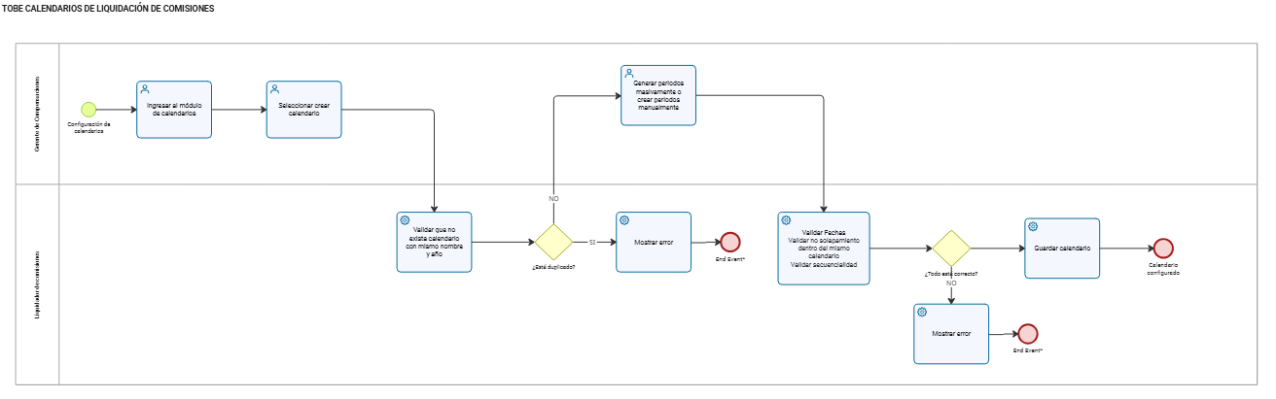
Flujo Principal:

6.2. Flujos Alternos:

N/A

Mockups / UI / Campos requeridos

Pantalla 1 — Administración de Calendarios

Campos:

Campo | Tipo | Obligatorio | Regla
Nombre del Calendario | Texto | SI | Único por año
Año | Numérico | Sí | 4 dígitos
Estado Activo | Booleano | Si | Control uso
Acciones:

- Crear
- Editar descripción
- Activar / Desactivar

No permite eliminar si tiene periodos asociados.

Pantalla 2 — Configuración anual de periodos

Grid editable:

| Código | Fecha Inicio | Fecha Fin |

Botones:
- Generar automático (según patrón 21-20)
- Validar
- Guardar

Comportamiento:
- Validación en tiempo real.
- Alerta visual si existe solapamiento.
- Bloqueo si hay liquidaciones asociadas.

Pantalla 3 — Consulta de periodos

Modo solo lectura cuando existan liquidaciones asociadas.

Columnas:

- Código
- Fecha inicio
- Fecha fin
- Estado operativo (derivado)
- Indicador visual de uso

DATOS DE PRUEBA

Escenario 1 — Creación exitosa
Calendario: Comisiones 2026
12 períodos sin solapamiento
Resultado: Creación exitosa

Escenario 2 — Solapamiento
Periodo A: 01/01–31/01
Periodo B: 20/01–20/02
Resultado: Error bloqueo

Escenario 3 — Mismo rango diferente calendario
Permitido.

Escenario 4 — Intento modificación con liquidación asociada
Resultado: Bloqueo estructural

Escenario 5 — Fecha fin menor que fecha inicio
Resultado: Error validación

EXCLUSIONES / NO ALCANCE

- No ejecuta cálculo de comisiones.
- No cambia estados operativos manualmente.
- No confirma cierre.
- No genera archivo de nómina.
- No realiza simulaciones.
- No elimina períodos con gestión asociada.
- No versiona calendarios automáticamente.

SUPUESTOS

- El calendario anual es definido previamente por negocio.
- El estado operativo es derivado por la HU de Liquidación.
- Los usuarios con permisos están previamente definidos.
- El sistema consume únicamente períodos configurados y vigentes.
- No se permite modificación directa en base de datos.

CHECKLIST DE DEFINICIÓN DE READY (PROVEEDOR/TERCERO)

[x] Redactada en formato correcto.
[x] Criterios de aceptación claros.
[x] Reglas de negocio definidas.
[x] Datos de prueba definidos.
[x] No hay dependencias bloqueantes.

APROBACIONES

Angie Lorena Torres |  | David Fernando Moreno
Firma HUB | Firma Desarrollador | Firma Líder de Proceso
Nombre: | Nombre: | Nombre:

